**Roteiro do Código**

**1. Importações de Módulos**

* **fs**: Este módulo é usado para manipulação de arquivos no sistema de arquivos.
* **chalk**: Este módulo é usado para estilizar a saída no console com cores.

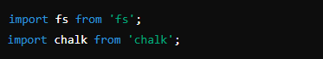

**2. Função trataErro(erro)**

* Esta função trata os erros que podem ocorrer durante a leitura do arquivo.
* **Parâmetro**: erro - objeto de erro gerado pela operação de leitura do arquivo.
* **Ações**:
  + Imprime o erro no console.
  + Lança um novo erro estilizado com uma mensagem em vermelho usando chalk.

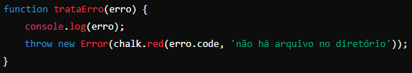

**3. Função Assíncrona pegaArquivo(caminhoDoArquivo)**

* Esta função lê o conteúdo de um arquivo de texto de forma assíncrona.
* **Parâmetro**: caminhoDoArquivo - string que representa o caminho do arquivo a ser lido.
* **Ações**:
  + Define o encoding como utf-8.
  + Tenta ler o conteúdo do arquivo usando fs.promises.readFile.
  + Em caso de sucesso, imprime o conteúdo do arquivo no console com uma cor verde usando chalk.
  + Em caso de erro, chama a função trataErro(erro) para lidar com o erro.
  + Sempre imprime uma mensagem indicando a conclusão da operação em amarelo usando chalk.

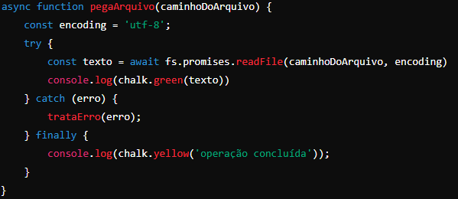

**4. Chamadas de Função pegaArquivo**

* Executa a função pegaArquivo com dois caminhos diferentes:
  + Primeiro, com um caminho que aparentemente é válido: ./arquivos/texto.md.
  + Segundo, com um caminho que é um diretório e não um arquivo: ./arquivos/.

